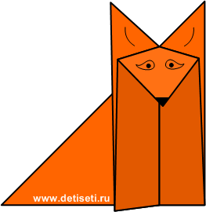
Уважаемые родители! Предлагаем Вам вместе с детьми
- собрать фигурку лисички
-сделать «семью» лисиц.
-найти сказки, в которых лиса является главным героем.
-найти стихи, загадки про лисиц.
-найти иллюстрации лисиц
Лисичка
Для того чтобы сделать лису, нам понадобится рыжий или красный лист бумаги.
Схема изготовления

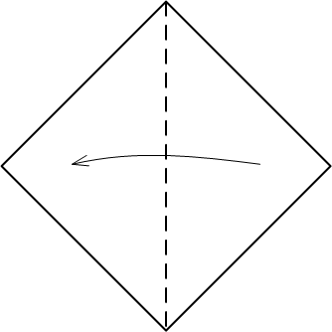 | 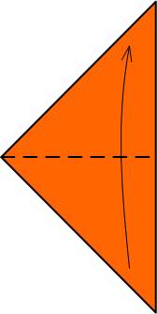
1. Положите квадрат белой стороной кверху | 2. Подогните нижний угол к верхнему  и перегните его по диагонали
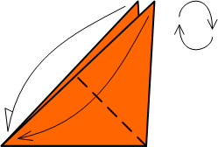 | 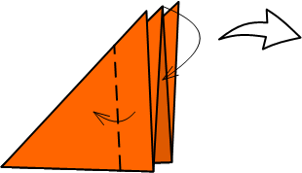
3. Подогните верхние углы к левому. Переверните фигурку | 4. Согните будущую ногу, одновременно сгибая вниз средний уголок
5. Разгладьте фигурку, подрисуйте глазки и носик. Лиса готова.

